**Министерство высшего образования и науки Российской Федерации**

Федеральное государственное бюджетное образовательное учреждение Высшего образования

«**Владимирский государственный университет**

**имени Александра Григорьевича и Николая Григорьевича Столетовых»**

**(ВлГУ)**

Колледж информационных технологий и предпринимательства (КИТП)

**Кафедра физики и прикладной математики (ФиПМ)**

Задание 7

Тема: «**Работа со строками**»

Вариант 18

Выполнил студент группы

Пксп-120

Родионов Ю. Р.

Принял Кабанова М. Ю.

Владимир 2022

**Постановка задачи:**

Требуется реализовать консольное приложение и приложение с графическим интерфейсом на языке программирования C#, выполнив следующие задания:

1. Разработать программу, которая для заданной строки s: удаляет из нее последовательность символов, расположенных между двумя запятыми (считается, что в строке ровно две запятые)
2. Дана строка, в которой содержится осмысленное текстовое сообщение. Слова сообщения разделяются пробелами и знаками препинания. 18. Вывести слова сообщения в алфавитном порядке.

**Практическая часть:**

**Листинг первого консольного приложения**

using System;

using System.Collections.Generic;

using System.Linq;

using System.Text;

using System.Threading.Tasks;

namespace ConsoleApp_7_1

{

class Program

{

static void Main(string[] args)

{

Console.Write("Введите строку, содержащую 2 запятые: ");

string text = Console.ReadLine();

int count = 0;

foreach (char c in text)

if (c == ',') count++;

if (count != 2)

{

Console.WriteLine("Нужно ввести две запятые!");

return;

}

int pos1 = text.IndexOf(',');

int pos2 = -1;

if (pos1 >= 0)

pos2 = text.IndexOf(',', pos1 + 1);

if (pos1 >= 0 && pos2 >= 0)

text = text.Remove(pos1 + 1, pos2 - pos1 - 1);

Console.WriteLine($"Измененная строка: {text}");

Console.ReadKey(true);

}

}

}

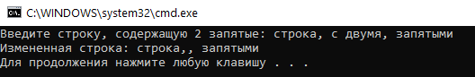

Рисунок 1 – Результат работы программы

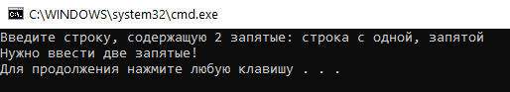

Рисунок 2 – Результат работы программы при вводе некорректных данных

**Листинг второго консольного приложения**

using System;

using System.Collections.Generic;

using System.Linq;

using System.Text;

using System.Threading.Tasks;

namespace ConsoleApp_7_2

{

class Program

{

static void Main(string[] args)

{

string str = string.Empty;

StringBuilder sb = new StringBuilder();

while (true)

{

Console.Write("Введите осмысленное сообщение, содержащее знаки препинания: ");

str = Console.ReadLine();

if (!string.IsNullOrWhiteSpace(str))

{

Console.Write("\n");

break;

}

}

foreach (char c in str)

if (char.IsPunctuation(c) || char.IsNumber(c)) sb.Append(" ");

else sb.Append(c);

string[] words = sb.ToString().Split(' ');

List<string> result = new List<string>();

long count = 0;

foreach (string s in words)

{

if (!string.IsNullOrWhiteSpace(s))

{

result.Add(s);

count++;

}

}

if (count == 0)

{

Console.WriteLine("В сообщении нет слов\n");

return;

}

Array.Sort(words, (x, y) => String.Compare(x, y));

Console.WriteLine("Слова из сообщения в алфовитном порядке:\n");

foreach (string s in words)

{

if (!string.IsNullOrWhiteSpace(s))

{

Console.WriteLine(s);

}

}

}

}

}

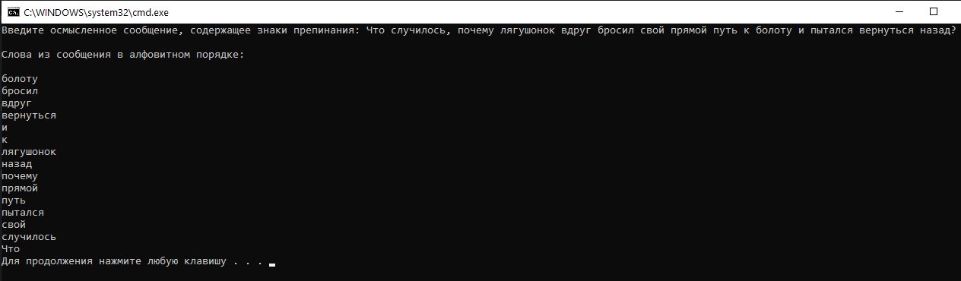

Рисунок 3 – Результат работы программы

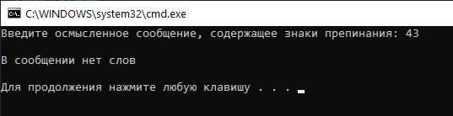

Рисунок 4 – Результат работы программы при вводе некорректных данных

**Листинг первого графического приложения**

using System;

using System.Collections.Generic;

using System.ComponentModel;

using System.Data;

using System.Drawing;

using System.Linq;

using System.Text;

using System.Threading.Tasks;

using System.Windows.Forms;

namespace ConsoleApp_7_1_form

{

public partial class Form1 : Form

{

public Form1()

{

InitializeComponent();

}

private void button1_Click(object sender, EventArgs e)

{

textBox2.Clear();

string s = textBox1.Text;

int count = 0;

foreach (char c in s)

if (c == ',') count++;

if (count != 2)

{

textBox2.Text += "Нужно ввести две запятые!";

return;

}

int pos1 = s.IndexOf(',');

int pos2 = -1;

if (pos1 >= 0)

pos2 = s.IndexOf(',', pos1 + 1);

if (pos1 >= 0 && pos2 >= 0)

s = s.Remove(pos1 + 1, pos2 - pos1 - 1);

textBox2.Text += s;

}

}

}

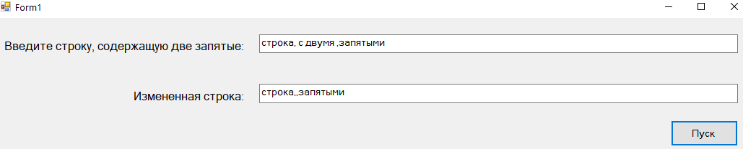

Рисунок 5 – Графический интерфейс первого задания

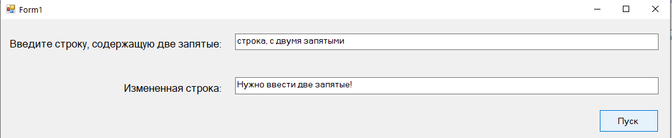

Рисунок 6 – Ввод некорректных данных

**Листинг второго графического приложения**

using System;

using System.Collections.Generic;

using System.ComponentModel;

using System.Data;

using System.Drawing;

using System.Linq;

using System.Text;

using System.Threading.Tasks;

using System.Windows.Forms;

namespace ConsoleApp_7_2_form

{

public partial class Form1 : Form

{

public Form1()

{

InitializeComponent();

}

private void button1_Click(object sender, EventArgs e)

{

textBox2.Clear();

string str = string.Empty;

StringBuilder sb = new StringBuilder();

while (true)

{

str = textBox1.Text;

if (!string.IsNullOrWhiteSpace(str))

{

Console.Write("\n");

break;

}

}

foreach (char c in str)

if (char.IsPunctuation(c) || char.IsNumber(c)) sb.Append(" ");

else sb.Append(c);

string[] words = sb.ToString().Split(' ');

List<string> result = new List<string>();

int count = 0;

foreach (string s in words)

{

if (!string.IsNullOrWhiteSpace(s))

{

result.Add(s);

count++;

}

}

if (count == 0)

{

textBox2.Text += "В сообщении нет слов\n";

return;

}

Array.Sort(words, (x, y) => String.Compare(x, y));

textBox2.Text += "Слова из сообщения в алфовитном порядке: " + Environment.NewLine + Environment.NewLine;

foreach (string s in words)

{

if (!string.IsNullOrWhiteSpace(s))

{

textBox2.Text += s + Environment.NewLine;

}

}

}

}

}

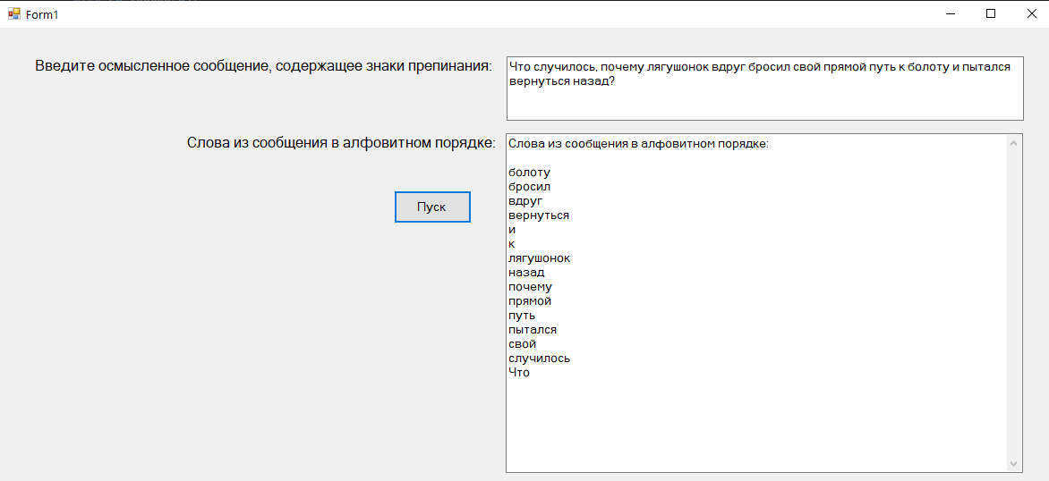

Рисунок 7 – Графический интерфейс первого задания

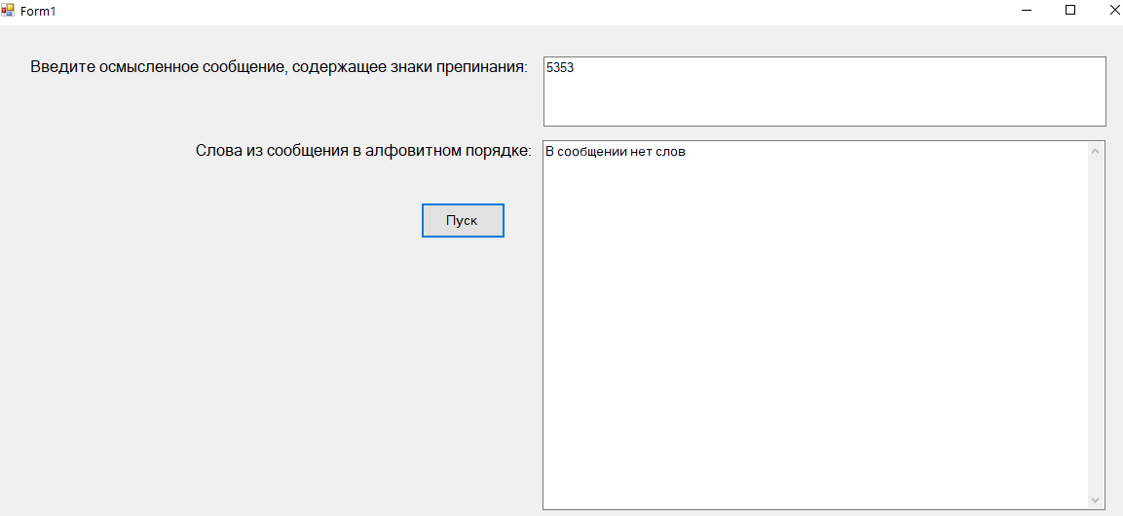

Рисунок 8 – Ввод некорректных данных

**Ссылка на github:**

Все работы будут храниться в следующем репозитории:

репозиторий со всеми консольными и графическими реализациями заданий:

https://github.com/Oxygen-182/Rodionov_Week-1_Task-7